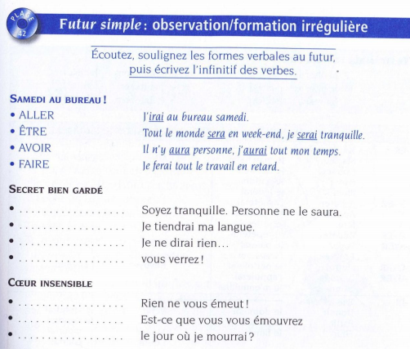
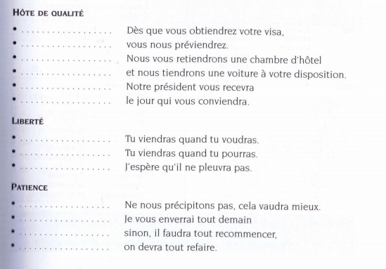

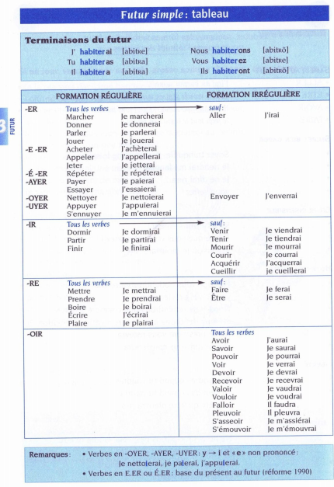

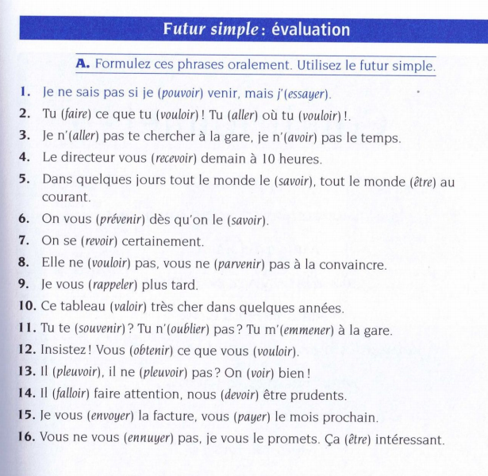
Je dansAIS imparfait
Je danser-AI futur
Je danser-AIS conditionnel= le radical du futur+ les terminaisons de l’imparfait
Nous dansons présent
nous danser-ons futur
Mourir présent nous mourons/ futur nous mourrons
Courir présent nous courons/ futur nous courrons
Je serai= être/ je saurai=savoir

